Analyse objective d'une photo

20250505 Paul Pissenlit 2
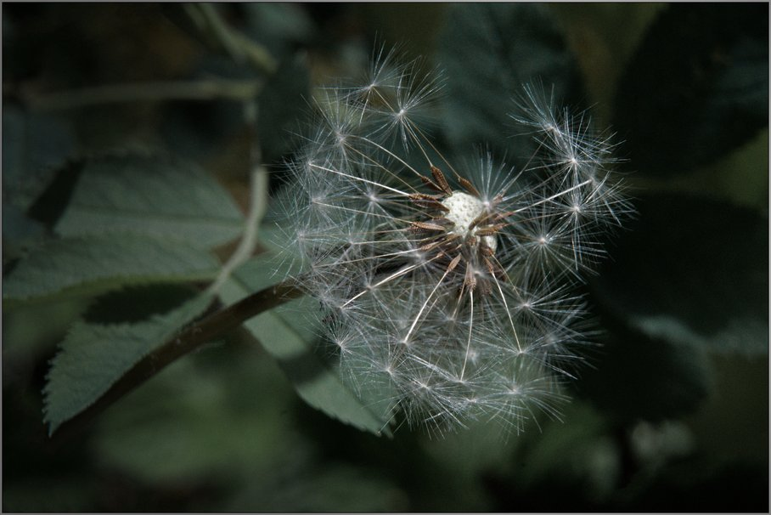 | Lundi 5 mai 2025  Paul Pissenlit  None 2  JPG

Découverte de l'image et du sujet
Cette macrophotographie botanique montre une infrutescence de pissenlit partiellement dispersée, dont les aigrettes forment une sphère translucide autour d'un réceptacle blanc central. Le sujet, isolé par une faible profondeur de champ, se détache nettement sur un fond de feuillage sombre et flou. Une tige oblique et une feuille dentelée structurent la moitié gauche du cadre.
L'éclairage latéral, dirigé et contrasté, fait ressortir la finesse des filaments sur un fond quasi nocturne, dans une palette dominée par les verts froids. L'intention semble être de révéler la fragilité et l'éphémère de la fin du cycle floral, par un clair-obscur presque dramatique. Le réceptacle partiellement dénudé suggère la dispersion et le passage du temps.
Cette image s'adresse aux amateurs de photographie naturaliste, de macro et d'esthétique contemplative, ainsi qu'aux publications éditoriales sur la nature. Sa capacité de communication repose sur un symbolisme universel (fragilité, envol, renouveau) immédiatement lisible. Un léger manque de netteté sur certaines zones périphériques en limite toutefois la portée documentaire.
Titres proposés par l'IA
- Constellation déchue
- Ce que le vent n'a pas emporté
Musiques suggérées
- Hiroshi Yoshimura — Water Copy
Des notes cristallines et fragiles qui évoquent la délicatesse des aigrettes du pissenlit, suspendues dans la pénombre verte
- Nils Frahm — Says
Une pulsation lente et hypnotique qui monte comme un souffle de vent prêt à disperser les graines dans la lumière rasante

Analyse objective d'une photo
20250505 Paul Pissenlit 2
Données techniques
Date prise de vue : | 2025 · 05 · 02 — 15:16:36 | GPS : | Non disponible
Boitier / modele : | SONY ILCE-7M4 | Optique : | FE 24-105mm F4 G OSS
ISO : | 1600 | Focale : | 105.0mm (éq. 105mm)
Ouverture : | f/11.0 | Vitesse : | 1/1000s
Mode exposition : | Non défini

Analyse des données d'acquisition
Le 105 mm en bout de zoom, associé à la courte distance de mise au point du 24-105 G, isole la akène du pissenlit et écrase l'arrière-plan en un flou végétal homogène. Malgré f/11, la profondeur de champ reste mince à cette échelle, ce qui laisse les aigrettes avant nettes et le pourtour se dissoudre doucement. L'exposition (1/1000 s, ISO 1600) paraît sous-évaluée volontairement pour préserver la lumière ponctuelle sur les fibres et plonger le fond dans l'ombre, au prix d'un grain visible dans les zones sombres, que l'A7 IV, à ce niveau de sensibilité, gère toutefois correctement.
Histogramme de luminance
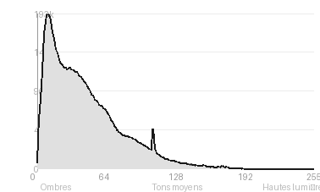
Analyse de l'histogramme de luminance
L'histogramme est massivement déporté vers les ombres (86,1 %, pic à 10/255, moyenne de 45,4), avec seulement 0,8 % de hautes lumières et aucun blanc écrêté : c'est une exposition volontairement sous-exposée, de type low-key. Les 2,88 % de noirs bouchés correspondent aux feuillages d'arrière-plan, où le détail se perd sans nuire à la lecture. Le faible écart-type (35,8) trahit un contraste global modéré, mais la minuscule part de tons clairs, concentrée sur l'aigrette et le réceptacle, suffit à isoler le sujet par contraste local, et l'absence d'écrêtage préserve la finesse des soies.
Résultats prévisibles à l'impression et présentation
À l'impression, 86 % des tons se concentrent dans les ombres (pic à 10/255, moyenne 45) : le risque est un bouchage des noirs, avec 2,88 % de pixels écrêtés qui perdront toute texture dans le feuillage d'arrière-plan, surtout sur papier mat à faible Dmax. Les aigrettes fines, seules vraies hautes lumières (0,8 %, sans écrêtage), exigent un papier à bon contraste et un tirage légèrement éclairci, sous peine de voir s'estomper leurs filaments délicats et d'accentuer le bruit visible dans les zones sombres.
- Dimensions 30x45 cm maximum, netteté et bruit limités
- Papier mat coton, noirs profonds et texture délicate
- Encadrement noir fin, sobre, sans reflets
- Marie-louise blanc cassé 6 cm, contraste lumineux

Analyse technique et artistique
20250505 Paul Pissenlit 2
Constatations positives — Prise de vue
- Netteté et détail : mise au point précise sur le réceptacle et les aigrettes, dont les filaments fins restent bien définis, avec une belle séparation entre le sujet et l'arrière-plan.
- Lumière : l'éclairage ciblé, dans une ambiance low-key, fait scintiller le pappus contre le fond sombre et crée un fort effet de volume.
- Composition : le sujet est décentré vers la droite, et la tige en diagonale guide le regard vers lui. Le flou du feuillage, dans une palette verte homogène, renforce la profondeur.
Axes d'amélioration
- Resserrer le cadrage sur la tête de pissenlit afin de réduire l'espace sombre à droite et en bas et de renforcer l'impact du sujet
- Fermer légèrement le diaphragme ou ajuster le plan de netteté pour que davantage de akènes et d'aigrettes soient nets, car seule une partie du centre l'est vraiment
- Maîtriser l'éclairage avec un réflecteur ou en attendant une lumière plus douce afin de déboucher les ombres du fond et de limiter le contraste entre les aigrettes lumineuses et l'arrière-plan sombre
Constatations positives — Post-traitement
Post-traitement : constats positifs
La palette désaturée, dominée par des verts froids et sourds, s'accorde avec la délicatesse du sujet et renforce son isolement lumineux. Le contraste et la vignette naturelle ou discrète guident le regard vers la sphère d'akènes sans effet appuyé. L'accentuation reste mesurée : les fins pappus conservent leur finesse sans halos ni artefacts visibles.
Axes d'amélioration
- Éclaircir sélectivement les ombres et les tons moyens de l'arrière-plan pour atténuer l'aspect sous-exposé et lourd de l'image, tout en préservant l'ambiance sombre
- Appliquer une réduction de bruit ciblée sur les zones sombres et le flou d'arrière-plan, puis renforcer la netteté uniquement sur les akènes et les aigrettes pour accentuer la finesse des détails
- Corriger la dominante verdâtre terne par un étalonnage subtil et ajuster la courbe de contraste, afin d'obtenir des blancs plus purs sur la fleur et un meilleur détachement du sujet

Le commentaire du spécialiste
**Commentaire critique**
Cette tête de pissenlit défleurie, en partie dégarnie, s'impose comme un objet presque astronomique : les aigrettes en constellations rappellent les herbiers lumineux de Karl Blossfeldt, mais sans leur frontalité clinique. Le parti pris du clair-obscur, avec un halo qui surgit d'un fond végétal sourd, donne à la fragilité une dimension dramatique, quasi caravagesque. Les graines manquantes au centre, qui laissent apparaître le réceptacle blanc, introduisent une narration discrète sur la dispersion et le temps qui passe. On regrette toutefois une tonalité globale un peu terne, des noirs bouchés et une feuille au premier plan dont la netteté concurrence le sujet. Un tirage plus contrasté sur les hautes lumières, ou un cadrage plus resserré, donnerait à cette poésie la tension graphique qu'elle mérite.

Evaluation IA — objective et chiffree
20250505 Paul Pissenlit 2
N° | Critère | Max/10 | Note/10 | Max rel. | Note rel. | Commentaire
1 | Technique | 60 |  | 44 | 69.3%
1.1 | Netteté / mise au point | 10 | 8 | 9 | 6.3 | Netteté correcte sur les aigrettes et le réceptacle central, avec une fine texture bien rendue. Les extrémités extérieures s'adoucissent légèrement.
1.2 | Exposition | 10 | 7 | 9 | 5.4 | Exposition globalement sous-évaluée, mais cohérente avec l'ambiance sombre. Les blancs de la tête ne sont pas brûlés, tandis que le fond perd du détail dans les ombres.
1.3 | Bruit numérique / grain | 10 | 8 | 6 | 4.2 | Bruit discret et peu gênant, visible surtout dans les zones sombres du fond. Il reste compatible avec l'ambiance et ne nuit pas à la lecture des détails fins.
1.4 | Profondeur de champ | 10 | 8 | 7 | 4.9 | Plan de netteté bien isolé, avec un flou d'arrière-plan progressif qui détache le sujet. Une partie de la tête reste légèrement hors plan.
1.5 | Vitesse d'obturation | 10 | 9 | 6 | 4.8 | Vitesse suffisante pour figer le sujet délicat, sans flou de bougé perceptible. Les filaments sont rendus avec stabilité.
1.6 | Balance des blancs | 10 | 8 | 7 | 4.9 | Dominante verte froide cohérente avec le sous-bois, tout en gardant des blancs plutôt neutres. Les bruns du réceptacle restent naturels.
2 | Composition | 50 |  | 39 | 72.1%
2.1 | Cadrage | 10 | 8 | 9 | 6.3 | Sujet placé à droite du centre avec une respiration correcte, et la tige guide vers lui. La tête est proche du bord droit, ce qui resserre un peu la composition.
2.2 | Équilibre visuel | 10 | 8 | 8 | 5.6 | La masse claire du pissenlit est contrebalancée par la tige et les feuilles à gauche. L'ensemble reste harmonieux malgré le poids visuel à droite.
2.3 | Lignes directrices | 10 | 9 | 7 | 5.6 | La tige diagonale et le rayonnement des aigrettes créent un dynamisme naturel. Le regard est conduit efficacement vers le centre du sujet.
2.4 | Gestion du fond | 10 | 9 | 8 | 6.4 | Fond de feuillage sombre et flou, sans éléments parasites, qui fait ressortir le sujet. Les teintes vertes sont homogènes et sobres.
2.5 | Angle de prise de vue | 10 | 7 | 7 | 4.2 | Angle légèrement en plongée, plutôt conventionnel pour ce type de sujet. Une vue plus basse ou latérale aurait apporté plus de relief.
3 | Lumière | 30 |  | 23 | 70.0%
3.1 | Qualité de la lumière | 10 | 8 | 8 | 5.6 | Lumière douce et directionnelle qui révèle la transparence des filaments. Elle sculpte bien le sujet mais manque un peu d'éclat sur les bords.
3.2 | Direction de la lumière | 10 | 8 | 7 | 4.9 | Éclairage latéral ou en contre-jour partiel qui fait scintiller les fibres. Il valorise la structure radiale sans créer d'ombres dures.
3.3 | Gestion des contrastes | 10 | 8 | 8 | 5.6 | Fort contraste entre le sujet clair et le fond sombre, ce qui produit un effet de découpe. Les ombres sont un peu bouchées, mais l'effet reste maîtrisé.
4 | Intention & Communication | 50 |  | 41 | 62.9%
4.1 | Clarté du sujet | 10 | 9 | 9 | 7.2 | Le sujet est immédiatement identifiable et occupe l'espace de façon dominante. Le réceptacle central dégarni ajoute un point d'intérêt.
4.2 | Originalité / créativité | 10 | 6 | 8 | 4.0 | Sujet très classique, traité de façon sobre et soignée. Le réceptacle dégarni apporte une légère singularité, sans approche réellement inédite.
4.3 | Cohérence intention/résultat | 10 | 8 | 9 | 6.3 | L'intention de mettre en valeur la fragilité du pissenlit est bien servie par l'ambiance sombre et la netteté. Le résultat est homogène.
4.4 | Impact émotionnel | 10 | 7 | 8 | 4.8 | Atmosphère calme et poétique, évoquant la fragilité et l'éphémère. L'émotion reste mesurée, sans forte intensité.
4.5 | Capacité narrative | 10 | 6 | 7 | 3.5 | Les graines manquantes suggèrent la dispersion et le passage du temps. Le récit demeure implicite et limité à cette idée.
5 | Global | 25 |  | 25 | 60.0%
5.1 | Impression générale  Appreciation subjective de l'empreinte et de l'intention. | 25 | 16 | 25 | 15.0 | Macro soignée, sobre et poétique, avec un bon détachement du sujet sur un fond sombre. Il lui manque un angle plus original et un peu plus d'éclat pour marquer davantage.
 | Total | 215 | 160 | 172 | 127
 | Total / 50 |  |  | 50 | 37 | SUPÉRIEURE

